**新 书 推 荐**

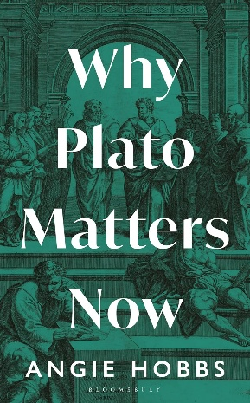**中文书名：****《为什么柏拉图在当下依然重要》**

**英文书名：*Why Plato Matters Now***

**作 者：Angie Hobbs**

**出 版 社：Bloomsbury Publishing**

**代理公司：ANA/Jessica Wu**

**页 数：240页**

**出版时间：2025年8月**

**代理地区：中国大陆、台湾**

**审读资料：电子稿**

**类 型：大众哲学**

**亚马逊畅销书排名：**

**#79 in Individual Philosophers (Books)**

**#85 in Ancient Greek History (Books)**

**#236 in Ancient Greek & Roman Philosophy**

**内容简介：**

**在这本极具说服力和智慧的著作中，安吉·霍布斯教授（Angie Hobbs）证明了柏拉图比以往任何时候都更加重要。**

柏拉图仍然重要吗？ 这位古代哲学家影响了无数思想家和诗人，但如今他的思想已不再像过去那样广泛传播。然而，正如安吉·霍布斯在这本见解深刻的书中所主张的，这种忽视是一个严重的错误。

如果我们想要理解当今世界——从民主、独裁、假新闻，到名人文化、取消文化，以及金钱的作用与局限性——柏拉图仍然是最好的起点。霍布斯教授在书中探讨了古典哲学与现代社会的交汇点，展示了柏拉图如何帮助我们回答关乎美好生活与社会的核心问题，包括医疗、爱情与友谊、英雄主义、现实、艺术与神话建构。此外，她还揭示了柏拉图对苏格拉底方法和对话形式的改造如何让我们能够以更具建设性的方式处理争议性议题。

本书以清晰易懂的方式解释了柏拉图的方法论、论证、思想以及生动的哲学比喻，适合熟悉柏拉图思想的读者，也适用于初次接触柏拉图哲学的人。它向我们展示了：在当今世界，柏拉图为何依然不可或缺。

**作者简介：**

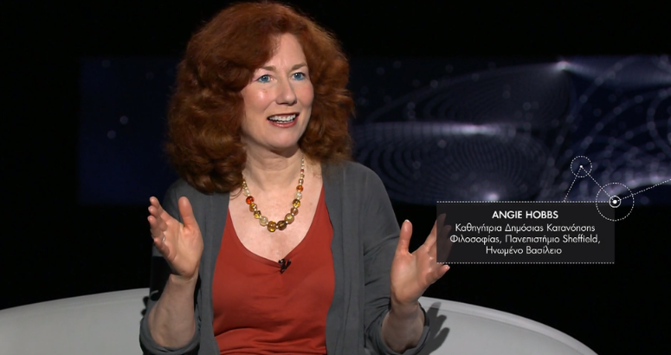**安吉·霍布斯（Angie Hobbs）**是谢菲尔德大学“公众哲学理解”教授，主要研究领域包括古代哲学、伦理学及政治理论，从古典思想至当代的发展。她在这些领域著作颇丰，其中包括《柏拉图与英雄》（剑桥大学出版社）。她最近面向大众出版的作品是《柏拉图的〈理想国〉》（*Plato’s Republic: A Ladybird Expert Book*），而《为什么柏拉图在当下依然重要》将于2025年由布卢姆斯伯里出版社（Bloomsbury）出版。

霍布斯教授经常在全球各大媒体上发表观点，包括BBC 4频道的《在我们的时代》（In Our Time），她已在该节目上做客27次。此外，她曾在达沃斯世界经济论坛、雅典民主论坛、英国议会、苏格兰议会、威斯敏斯特教堂等地发表演讲，并曾作为嘉宾登上《荒岛唱片》（Desert Island Discs）、《私人激情》（Private Passions）及《Test Match Special》。她还是2019年国际布克奖（现为布克国际奖）的评委，并曾在2018-2019年担任世界经济论坛全球未来委员会（World Economic Forum Global Future Council）“价值观、伦理与创新”小组成员。

**媒体评价：**

“这是一部关于柏拉图及其在现代世界地位的权威指南，以配得上这位哲学巨匠的热忱、洞见与清晰笔触写就。霍布斯堪称连接我们与希腊思想史之间最可靠的桥梁。”

——黛西·邓恩（Daisy Dunn），《缺失的线索：通过塑造古代世界的女性重述历史》（*The Missing Thread: A New History of the Ancient World Through the Women Who Shaped It*）的作者

“柏拉图属于当下——亦属于永恒的追寻者。霍布斯教授自少女时代便是柏拉图的拥趸，她以毫不掩饰且极具感染力的喜悦，传递着这份并非全无批判的热忱。她的哲学解读远非对大师精深著作的简单注脚，而堪称面向十九岁新生代（及其前辈）的最佳柏拉图通识著作。”

——保罗·卡特利奇（Paul Cartledge），《底比斯：被遗忘的古希腊城邦》（*Thebes: The Forgotten City of Ancient Greece*）的作者

**《为什么柏拉图在当下依然重要》**

年表

地图

前言

引言：柏拉图的生平与苏格拉底思想遗产

第一章 对话体形式

第二章 和谐与美好生活

第三章 民主、煽动政治与暴政

第四章 理想城邦及其衰败

第五章 英雄主义、名望与金钱

第六章 爱与友谊

第七章 艺术、审查制度与神话

结语

注释

参考文献

延伸阅读

致谢

索引

**感谢您的阅读！**

**请将反馈信息发至：版权负责人**

**Email**：[**Rights@nurnberg.com.cn**](mailto:Rights@nurnberg.com.cn)

安德鲁·纳伯格联合国际有限公司北京代表处

北京市海淀区中关村大街甲59号中国人民大学文化大厦1705室, 邮编：100872

电话：010-82504106, 传真：010-82504200

公司网址：[http://www.nurnberg.com.cn](http://www.nurnberg.com.cn/)

书目下载：<http://www.nurnberg.com.cn/booklist_zh/list.aspx>

书讯浏览：<http://www.nurnberg.com.cn/book/book.aspx>

视频推荐：<http://www.nurnberg.com.cn/video/video.aspx>

豆瓣小站：<http://site.douban.com/110577/>

新浪微博：[安德鲁纳伯格公司的微博_微博 (weibo.com)](https://weibo.com/1877653117/profile?topnav=1&wvr=6)

微信订阅号：ANABJ2002

